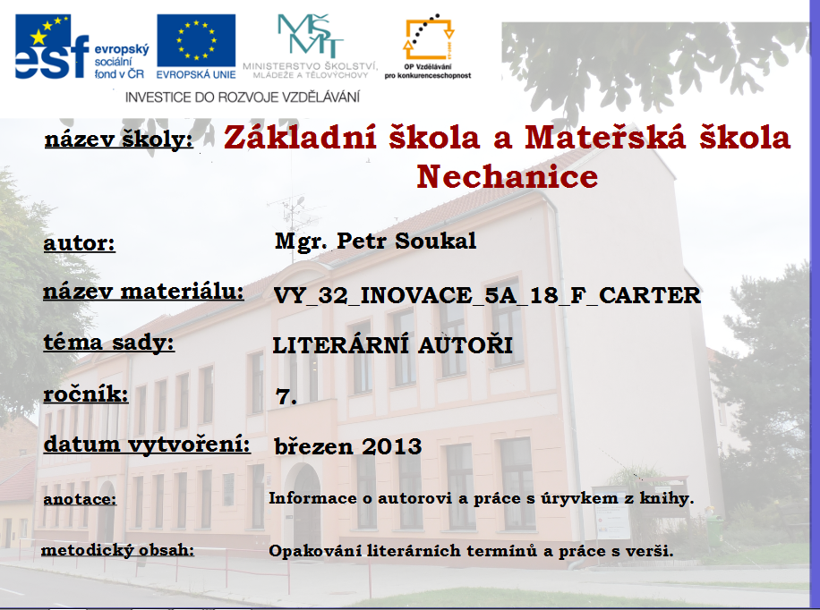
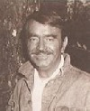
Forrest Carter
- vl. jménem Asa Earl Carter
- (4. září 1925 – 7. června 1979)
- americký spisovatel a tvůrce proslovů (měl indiánské předky a manželku)
- působil v organizaci KKK
- dílo: Škola Malého stromu
Odvedu vás do Sierry Madre
Zmizel v Texasu
Více najdeš na: http://www.databazeknih.cz/zivotopis/forrest-carter-4615
-------------------------------------------------------------------------------------------------
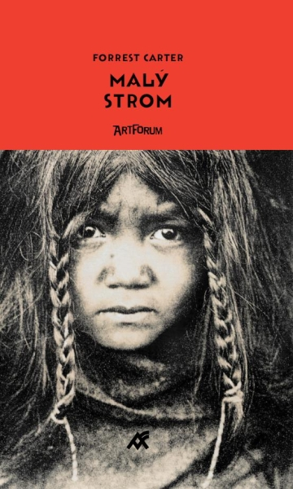
Otázky k ukázce
- Příběh se mi líbil (čím víc se líbil, tím větší číslo):
1 2 3 4 5 6 7 8 9 10
- Jaká situace zásadně ovlivnila život chlapce?
- Jak chlapec oslovoval dědečka?
- Vysvětli význam slova "CESTA"
- Zamysli se: CESTA X SOUČASNÁ CIVILIZACE
- Co mají společného dědeček a další hrdinové z čítanky - Stopař
Děrzu Uzala, „Jack London“ z knihy Bílý tesák
- Napiš 4 tvrzení (věty) k obrázku. Co zobrazuje, jak na tebe působí apod.

K zamyšlení
- Jak je možné, že autor má dvě jména? Co znamená jeho nové křestní jméno v angličtině?
- Vysvětli význam slov "rasismus", "antisemitismus" – použij slovník cizích slov.
- Víš o nějakém období či historické postavě, která propagovala rasismus či antisemitismus?
- Jak tyto termíny souvisejí s textem v čítance?
- Vysvětli význam slova KKK?
- Napiš k prvnímu obrázku pět údajů, které s ním souvisejí. Poznáš další?


1.
2.
3.
4.

5.
Poznámky pro učitele:
Otázky k textu
- Smrt rodičů, ujal se ho dědeček a babička – indiáni žijící v horách.
- Říkal mu „pane“. V dřívějších dobách bylo naprosto přirozené, že děti rodičům vykaly – projev úcty.
- Způsob života v symbióze s přírodou. (Vysvětli význam slova SYMBIÓZA)
- Moc, peníze, společenský kredit, majetek….
- Dokonale znali přírodu a uměli se v ní pohybovat, samostatní, odvážní, zruční, houževnatí…
- Malý strom - obal knihy
Slovník cizích slov antisemitismus – nenávist, předpojatost vůči Židům
rasismus – teorie, která beztrestně nadřazuje jednu rasu nad druhou

Obrázky
Hákový kříž (původně svastika stará několik tisíc let) – budhismus, křesťanství (symbol ochrany, vítězství Ježíše Krista nad smrtí apod.). Svastika – spojení dvou slov s významem „dobro“ či „přízeň osudu“ Novodobé dějiny spojují hákový kříž s obdobím nacismu (A. Hitler).
Symbol Kukluxklan kapka krve v bílém kříži. KKK vznikl po prohře Unie v občanské válce (1861 – 1865) jako výraz nespokojenosti se zrušením otrokářství
Státní vlajka JAR politika apartheid (rasová segregace černochů a bílých 1948 – 1990). Nelson Mandela.

Forrest Carter
- vl. jménem Asa Earl Carter
- (4. září 1925 – 7. června 1979)
- americký spisovatel a tvůrce proslovů (měl indiánské předky a manželku)
- působil v organizaci KKK
- dílo: Škola Malého stromu
Odvedu vás do Sierry Madre
Zmizel v Texasu
Více najdeš na: http://www.databazeknih.cz/zivotopis/forrest-carter-4615

Forrest Carter
- vl. jménem Asa Earl Carter
- (4. září 1925 – 7. června 1979)
- americký spisovatel a tvůrce proslovů (měl indiánské předky a manželku)
- působil v organizaci KKK
- dílo: Škola Malého stromu
Odvedu vás do Sierry Madre
Zmizel v Texasu
Více najdeš na: http://www.databazeknih.cz/zivotopis/forrest-carter-4615

Forrest Carter
- vl. jménem Asa Earl Carter
- (4. září 1925 – 7. června 1979)
- americký spisovatel a tvůrce proslovů (měl indiánské předky a manželku)
- působil v organizaci KKK
- dílo: Škola Malého stromu
Odvedu vás do Sierry Madre
Zmizel v Texasu
Více najdeš na: http://www.databazeknih.cz/zivotopis/forrest-carter-4615

Forrest Carter
- vl. jménem Asa Earl Carter
- (4. září 1925 – 7. června 1979)
- americký spisovatel a tvůrce proslovů (měl indiánské předky a manželku)
- působil v organizaci KKK
- dílo: Škola Malého stromu
Odvedu vás do Sierry Madre
Zmizel v Texasu
Více najdeš na: http://www.databazeknih.cz/zivotopis/forrest-carter-4615

Citace
AUTOR NEUVEDEN. databazeknih.cz [online]. [cit. 26.5.2013]. Dostupný na WWW: http://www.databazeknih.cz/zivotopis/forrest-carter-4615
AUTOR NEUVEDEN. jar.svetadily.cz [online]. [cit. 26.5.2013]. Dostupný na WWW: http://jar.svetadily.cz/images/ikony/5967-jar-vlajka.jpg
AUTOR NEUVEDEN. wiki.csaf.cz [online]. [cit. 26.5.2013]. Dostupný na WWW: http://wiki.csaf.cz/_media/encyklopedie:ku-klux-logo.jpg?cache=
AUTOR NEUVEDEN. zelee.info [online]. [cit. 26.5.2013]. Dostupný na WWW: http://zelee.info/index.php?text=78-svastika-myty-a-skutecnosti
AUTOR NEUVEDEN. bookfan.eu [online]. [cit. 26.5.2013]. Dostupný na WWW: http://www.bookfan.eu/kniha/61788/Maly-strom

